Gerard Perujo

ae-3 aNGULAR

En este proyecto una vez creado el proyecto angular con el comando “ng new Gamer” he empezado por crear la clase videojuego donde tendrá toda una serie de variables que necesito para la clase.

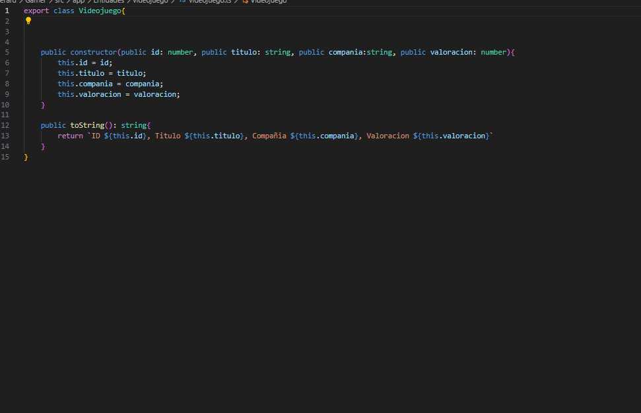

Después de crear la clase Videojuegos creo el componente mi-usuario donde en el TS contendrá una lista de videojuegos donde se plasmarán en el HTML

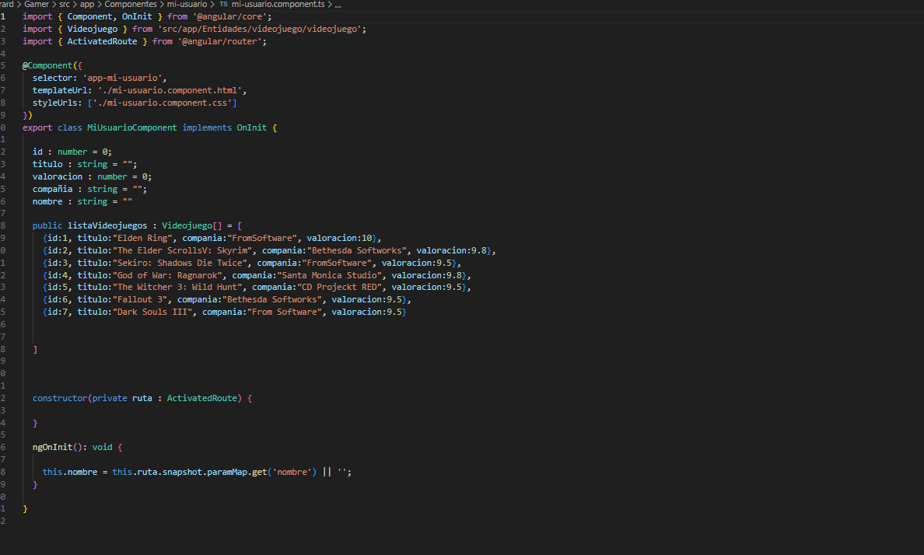

Una vez creado el TS creo el HTML que es donde se plasmaran todos los videojuegos de la lista y plasmarlos dentro de una tabla para poder realizar esta acción hago un ngfor así voy recorriendo toda la lista y saco todos los videojuegos también creo un enlace de ver detalles videojuegos en la cual nos llevara al componente detalle donde muestra en detalle el videojuego seleccionado.

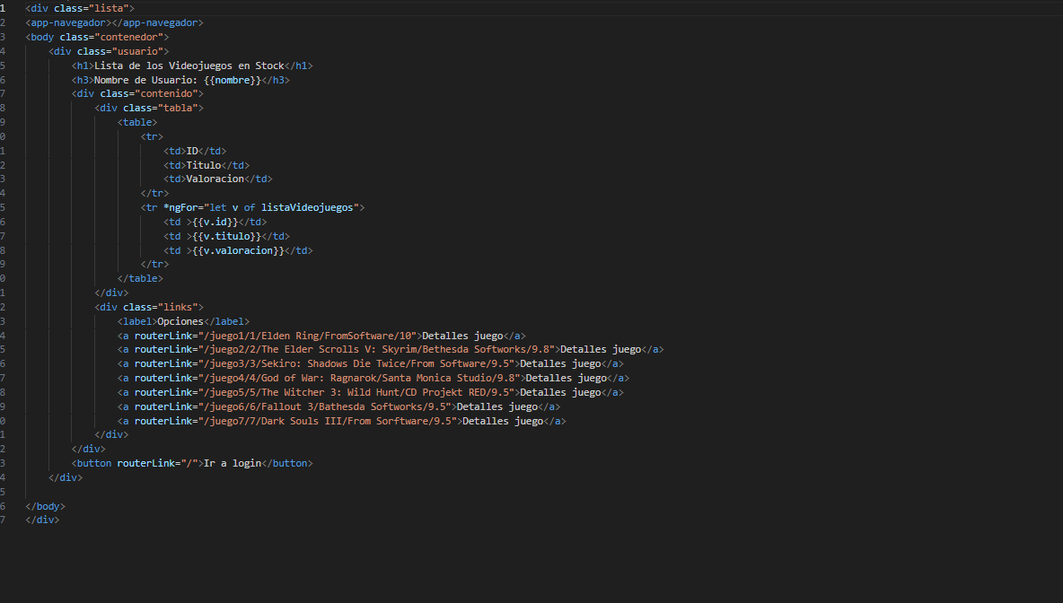

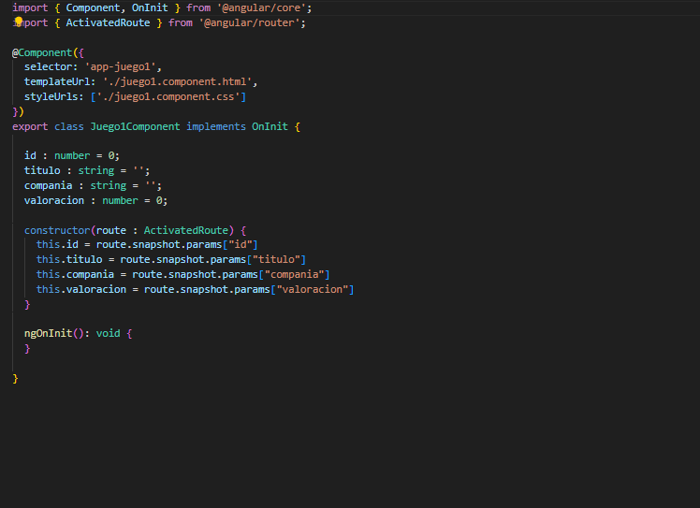Ahora que tengo ya el componente terminado me creo el componente juego1 que hará referencia al detalle del juego 1 en el cual dentro del TS me creo las variables nombre, titulo, compañía valoración que son los parámetros que trae la ruta para sacar los datos de ese juego y pasmarlos en el HTML también tendré que importar el ActivatedRoute que será el encargado de recoger los parámetros que entran por la ruta.

Una vez realizado el TS me creo el HTML de juego 1 donde voy a sacar una imagen que hace referencia al juego y un detalle donde se plasmaran los parámetros que se envían con la ruta.

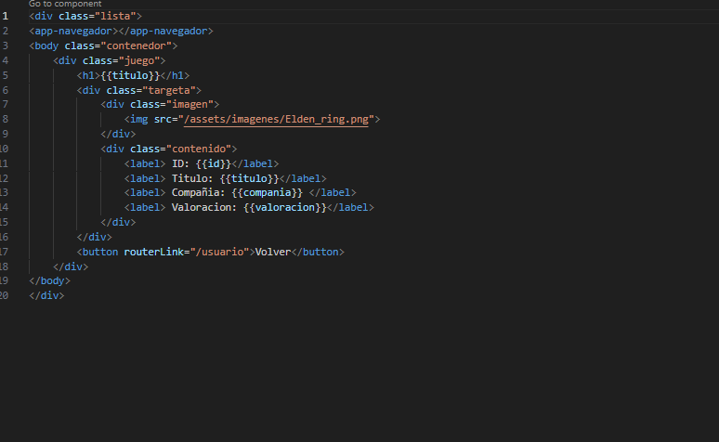

Ahora voy a proceder a la creación de los componentes header, footer, login, navegador ya que son componentes que voy a necesitar para formar mi aplicación web.

El **header** va a ser una cabecera que aparecerá siempre con el nombre de la tienda online, este componente no tendrá ningún tipo de lógica solo tendrá html y css para los estilos.

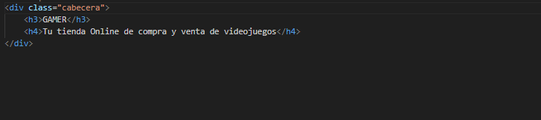

El **Footer** va a ser el pie de página de la aplicación web igual que la cabecera también aparecerá siempre y tampoco tendrá lógica solo HTML y CSS para los estilos.

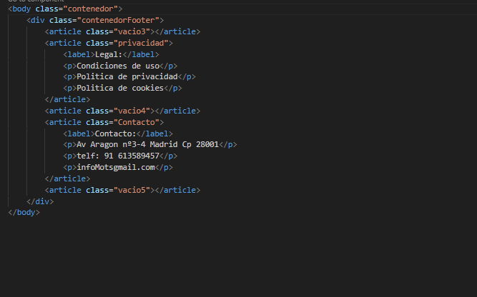

El **navegador** va estar dentro de todos los componentes menos en el login ya que quiero que solo aparezca cuando se haya iniciado sesión, este componente tampoco tendrá lógica solo HTML y CSS para los estilos.

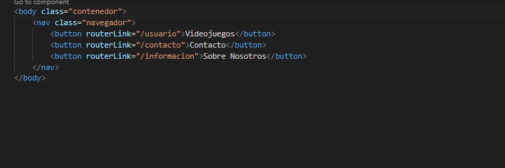

El login será el componente que veremos al iniciar la aplicación web ya que le diremos que tiene la ruta raíz de esta manera cuando se cargue la pantalla aparecerá el componente login este en cambio si que tendrá lógica , HTML y CSS para los estilos.

En la lógica crearemos una lista de usuarios en el caso de que el usuario exista podremos entrar en la página y si no existe saldrá un mensaje de error en pantalla diciendo que ese usuario no existe.

Pero antes de crear el login vamos a tener que crear una clase usuario para poder crear nuestra lista de usuarios.

En esa clase solo tendremos nombre y pasword que es lo que nos hace falta para poder entrar en la aplicación web

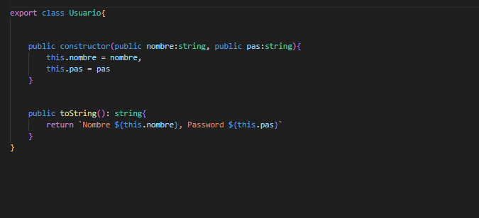

Una vez creada la clase procedemos a crear el TS del login con nuestra lista de usuarios

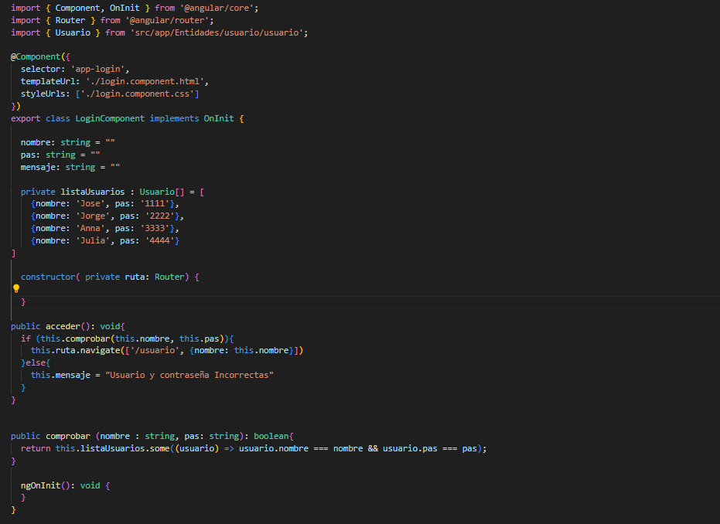

Fijaros que aquí en el TS a parte de crear la lista de usuarios también creo 2 métodos públicos uno que comprueba si el nombre y usuario pasados existen en la lista de usuarios.

Y otro que es acceder que en caso de que el nombre y la password existan en la lista usuarios te manda al componente usuario pasándole el nombre usuario ya que queremos sacar el nombre

Usuario dentro del componente mi-usuario.

Ahora vamos a crear el HTML en el cual crearemos un formulario donde se escribirá el nombre y la password vamos a utilizar el ngModel para que así esos nombres que nos escriban los coja la variable que tenemos dentro el TS

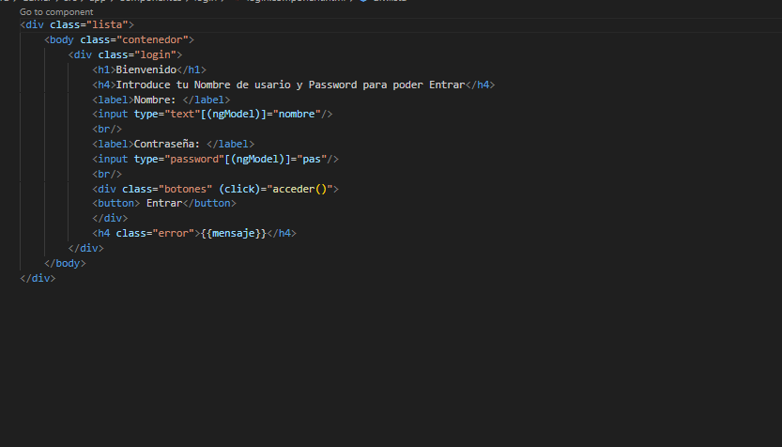

Ahora vamos a montar el app-component que será nuestra pagina de inicio cuando arranque nuestra aplicación web en el cual pondremos la cabecera el router y el footer.

El router será el componente que ira cambiando de pantalla mostrando los componentes que tenemos enlazados con rutas.

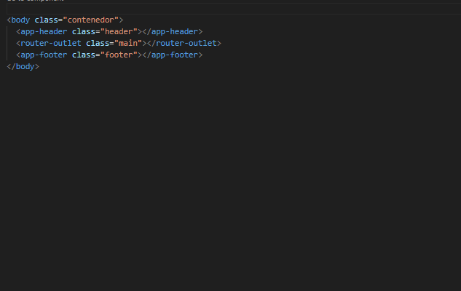

Llegado a este punto y antes de avanzar mas con la creación del proyecto angular me creo las rutas dentro del app-routing para poder probar si todo lo que he creado hasta ahora funciona correctamente y también me creo ya todas las rutas que voy a tener que usar para el correcto funcionamiento de la pagina.

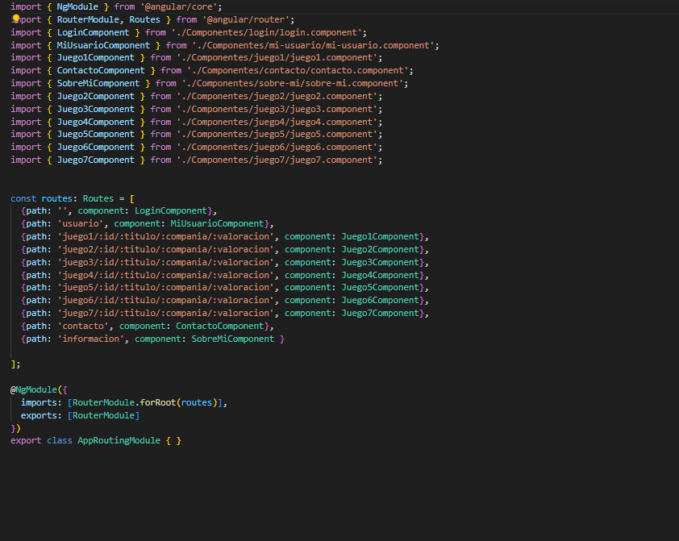

Una vez creadas las rutas arranco la aplicación con el comando ng -o serve y pruebo que el login aparezca en pantalla, y cuando pulse el botón entrar entro en usuario y si pulso el botón de ver detalles del primer juego me manda al componente juego1.

Al comprobar que todo funciona correctamente procedo a crear el resto de los componentes que serán los otros 6 componentes más que harán referencia a los otros juegos, el componente contacto donde solo aparecerán los datos de contacto de mi tienda y el componente sobre mi donde aparecerá un breve texto explicando a que nos dedicamos, también aplico CSS en cada componente para que la pagina quede bonita .

Una vez terminado este proceso el resultado final de la aplicación web es este:

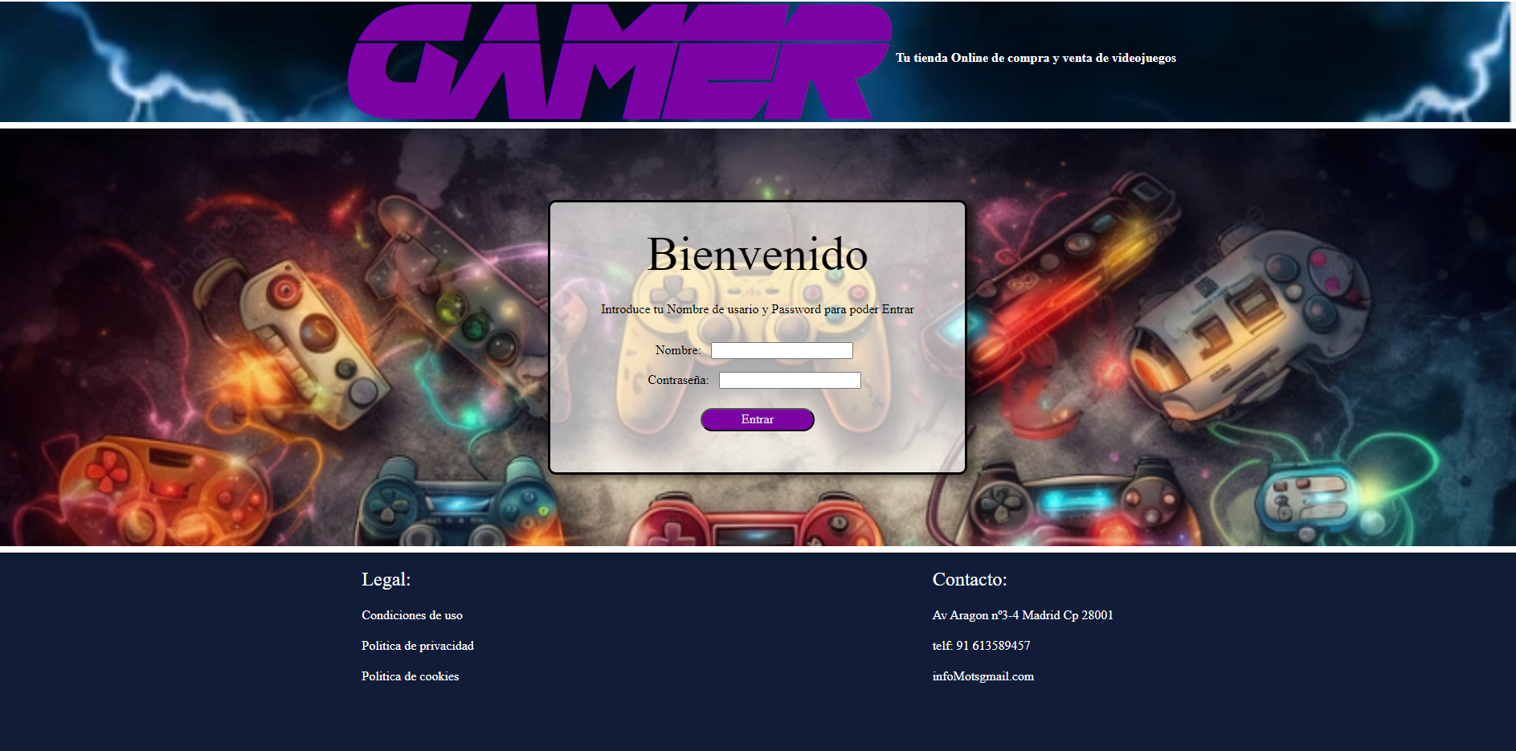

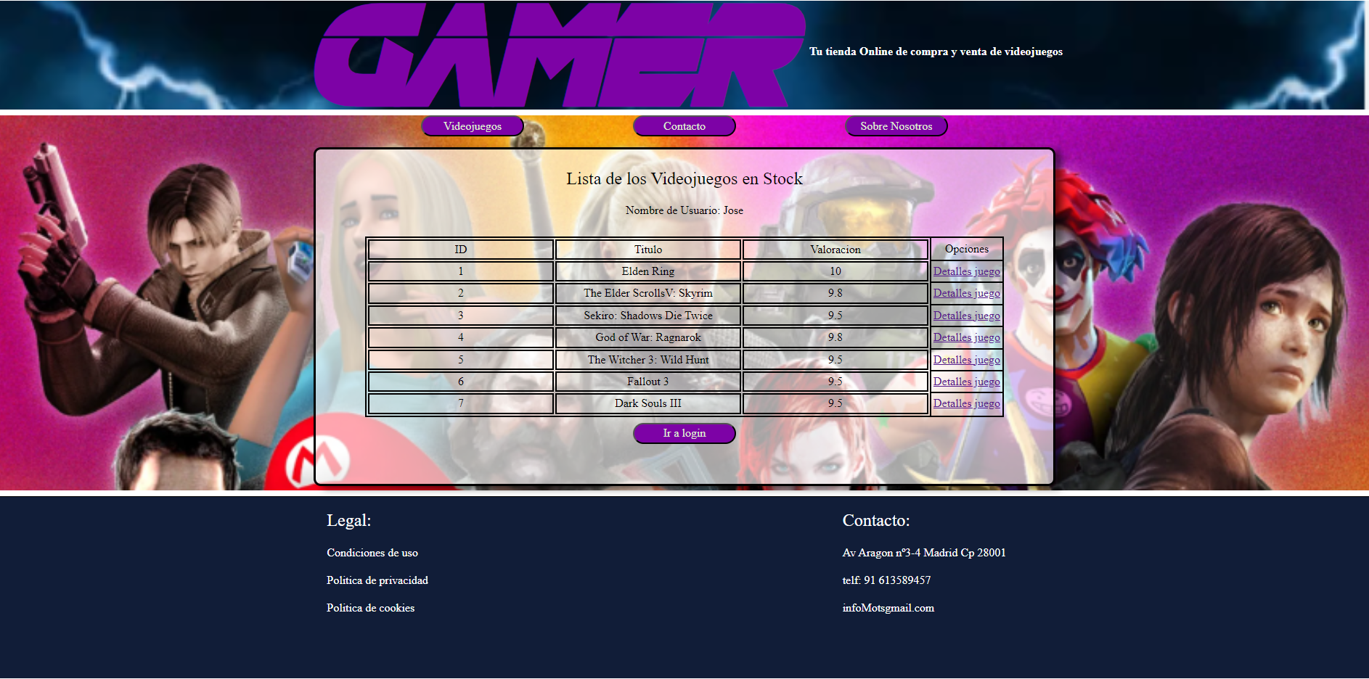

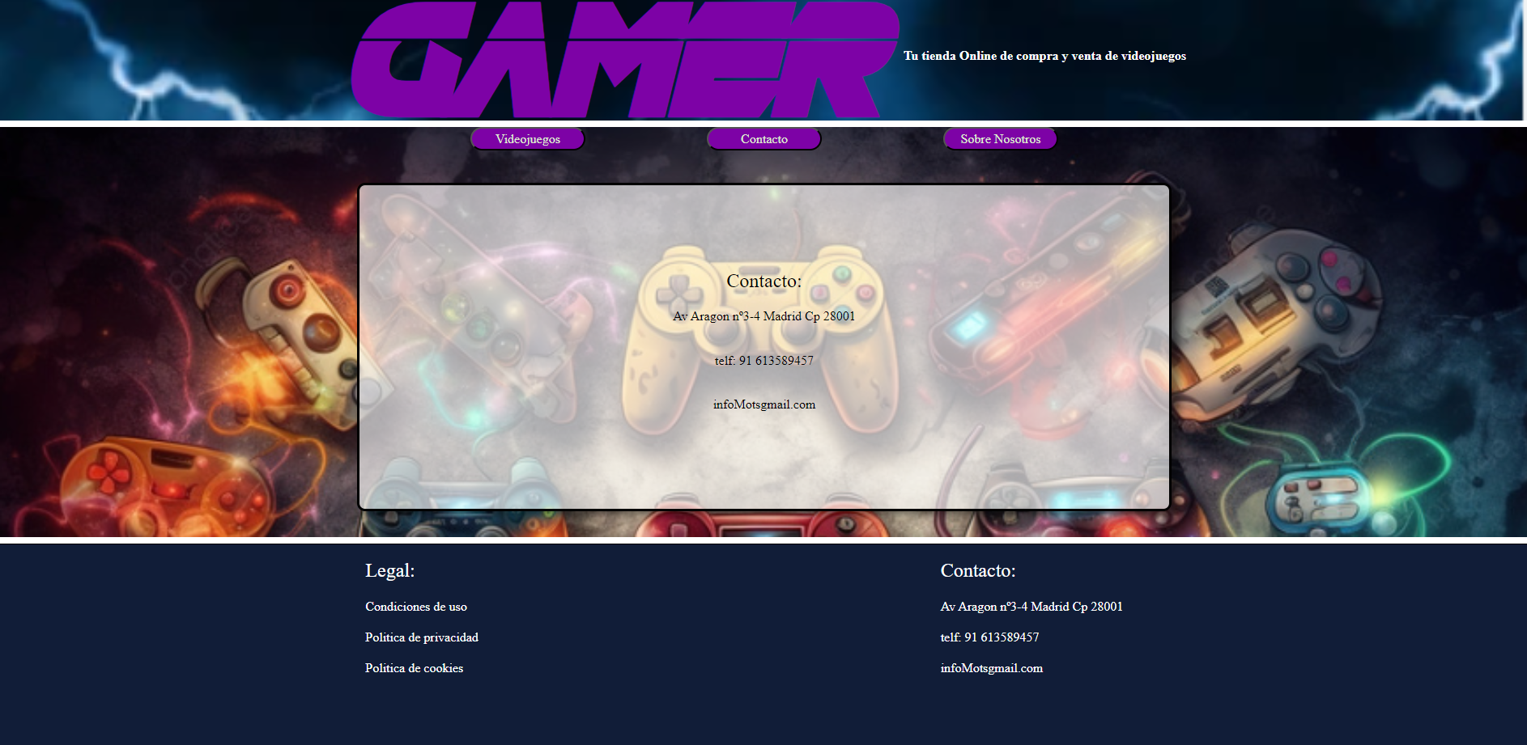

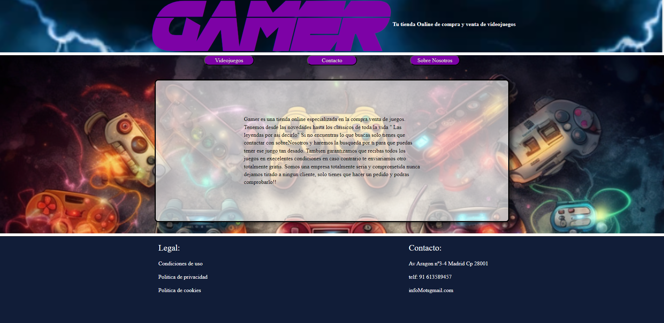

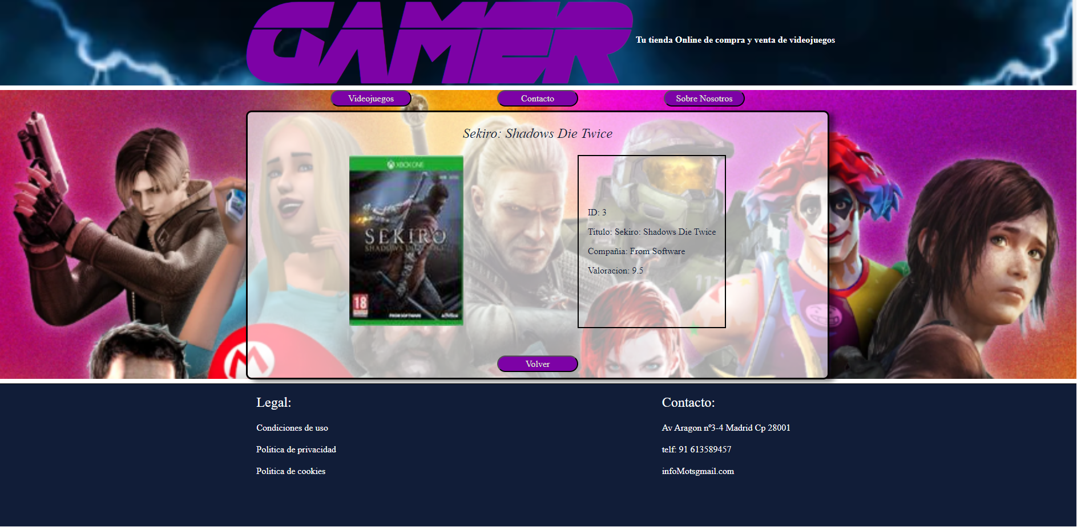

**Noelia**

La parte que he realizado ha sido CSS y añadir el nombre de usuario al navegador para que aparezca siempre en cada página al navegar por la web.

El resultado ha sido en base a la aplicación de videojuegos de mi compañero Gerard.

**LOGIN**

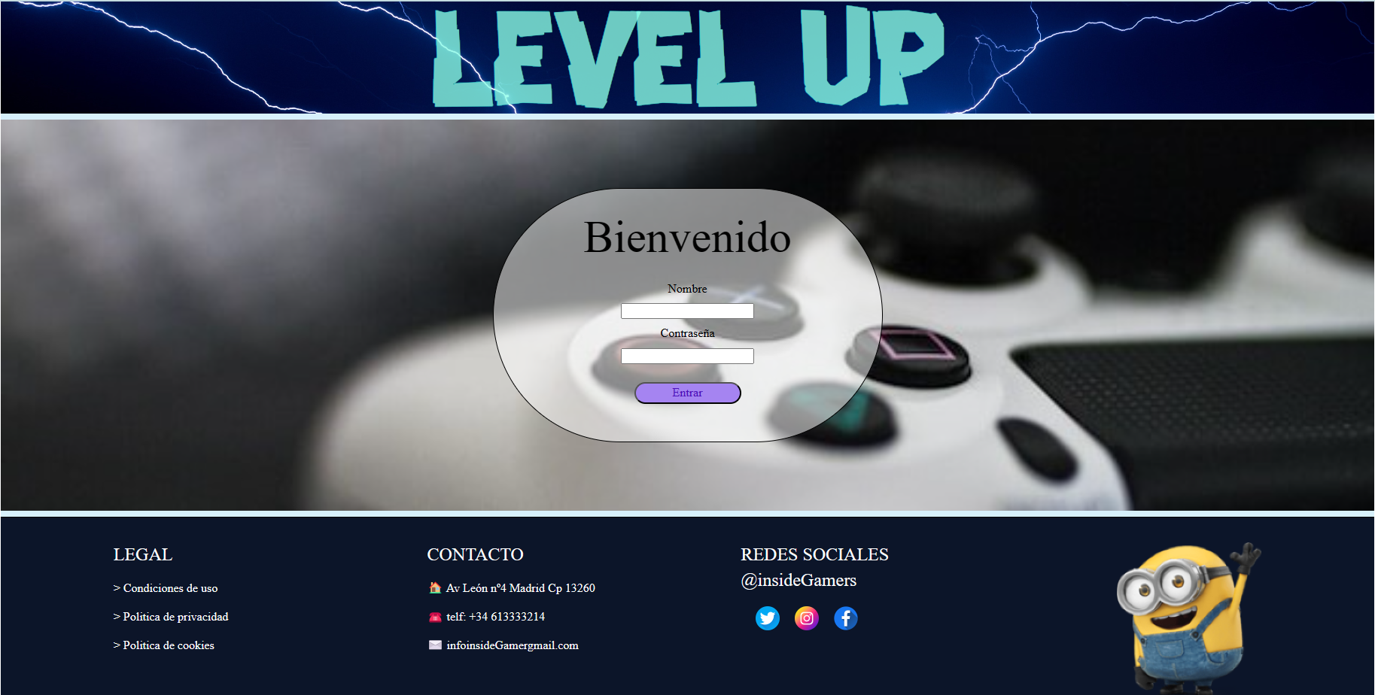

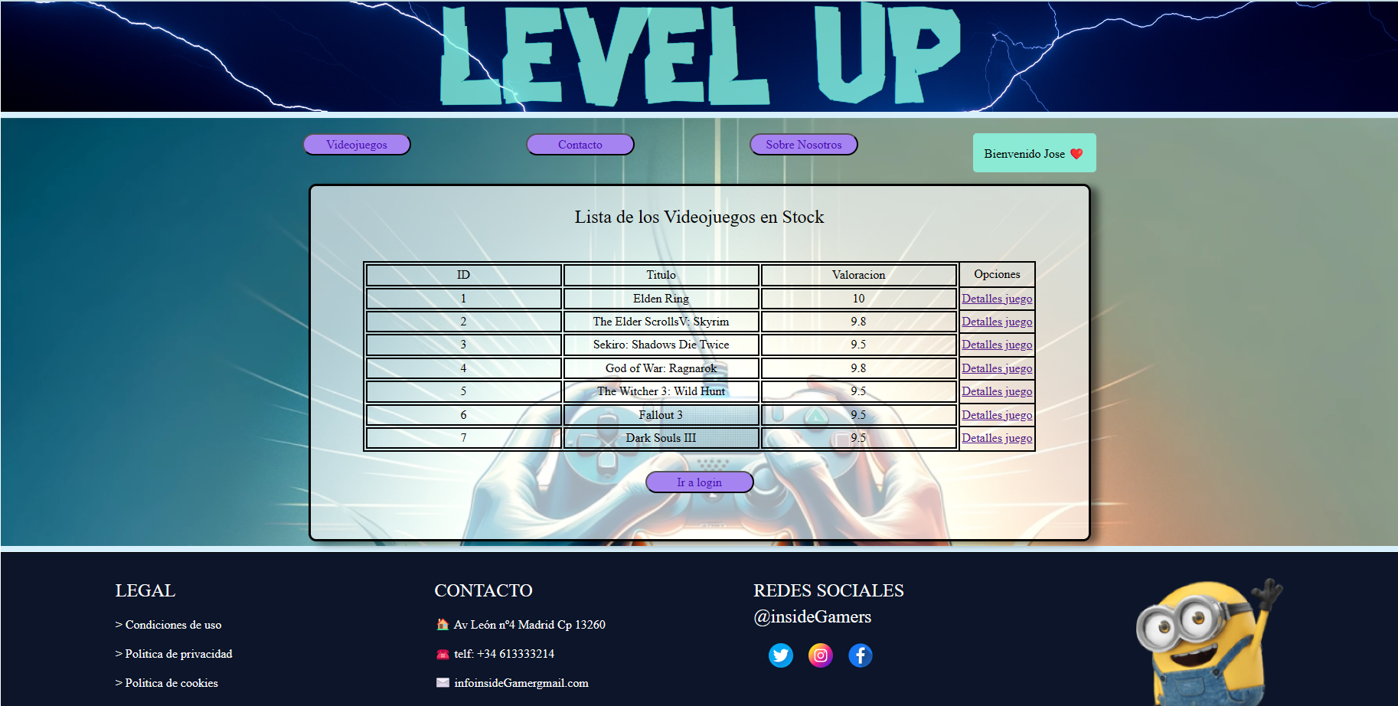Al iniciar sesión nos dirigimos a la página de videojuegos donde se puede observar también el nombre de usuario.

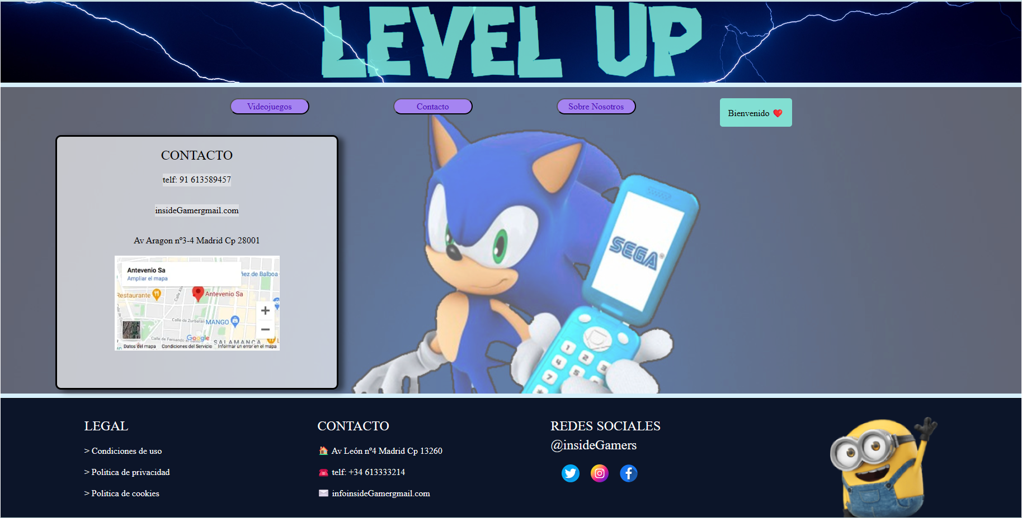**CONTACTO**

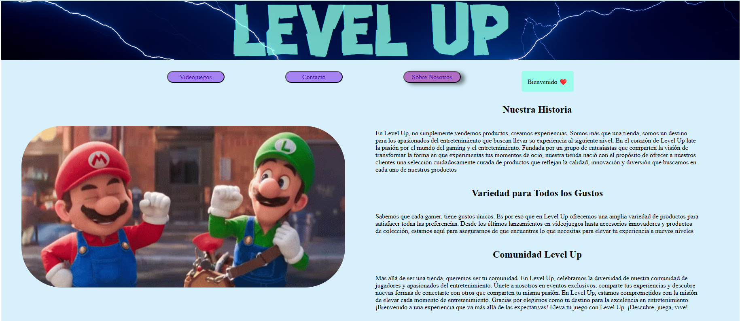**SOBRE NOSOTROS**